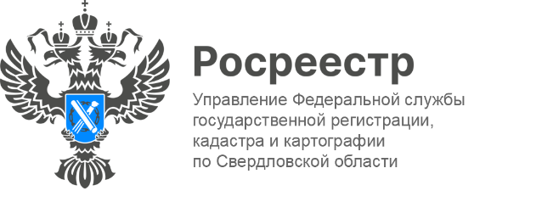

**ПРЕСС-РЕЛИЗ**

**205 тысяч заявлений на учет и регистрацию объектов поступило   
в Свердловский Росреестр в 3 квартале**

В третьем квартале Управление Росреестра по Свердловской области приняло 205 490 заявлений о проведении учетно-регистрационных действий.

Как отмечает заместитель руководителя Управления **Ирина Семкина**, количество заявлений, поданных в третьем квартале, остается на уровне предыдущего периода. Для сравнения, во втором квартале текущего года этот показатель составлял 202 973 заявления.

*«Это связано с удобством и доступностью получения государственных услуг. На сегодняшний день 63% заявлений подаются в электронном виде, а также есть возможность подать документы в любом офисе МФЦ по экстерриториальному принципу. Так, за третий квартал от жителей Свердловской области в Управление поступило более 3 тысяч заявлений на экстерриториальную регистрацию и кадастровый учет объектов недвижимости, расположенных в других регионах. Наибольшее количество объектов находится в Челябинской области, на втором месте — Краснодарский край, а замыкает тройку лидеров Тюменская область»,* - сказала она.

Из других регионов больше всего заявлений поступило от жителей Челябинской, Тюменской и Московской областей.

**Контакты для СМИ**

Пресс-служба Управления Росреестра по Свердловской области

+7 343 375 40 81

[press66_rosreestr@mail.ru](mailto::press66_rosreestr@mail.ru)

[www.rosreestr.gov.ru](http://www.rosreestr.gov.ru)

620062, г. Екатеринбург, ул. Генеральская, 6 а.